智能冷链云平台操作手册
一、保温箱操作：
- 冰排冷冻24小时以上，在使用前保温箱需预冷，冰排要释冷，根据当天的环境温度合理配备冰排，在保温箱温度趋于合格范围且相对稳定的情况下，装箱作业。
- 保温箱监控 设备操作
2.1：上电：插入电池，设备启动
2.2：启动采集：设备时间更新完成，按采集键，开始采集温度数据（当温度合格时开始采集温度）
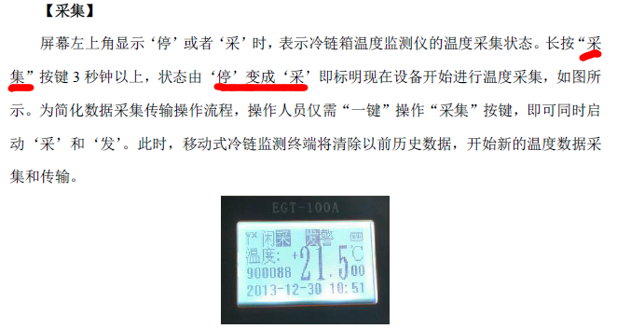

- 现场签收打印小票（如果现场需打印，提供小票）
- 将蓝牙打印机靠近车载设备，打印机开机
- 按设备上的“显示”键两秒钟，设备屏幕出现“打印温度记录”，然后按左下角的“设置”键，出现” 打印中…”
- 蓝牙打印机打出温度。（备注：蓝牙打印机打出的温度是从设备开始采集的那一刻开始，因此要求设备开始采集的前提是：温度合格）
- 也可蓝牙打印机连接手机端APP进行打印，详情见“手机端操作”

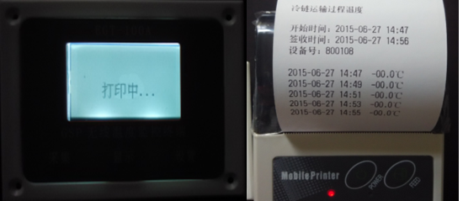
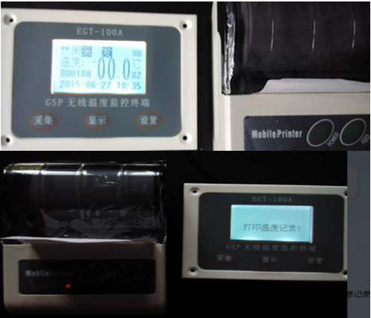

二、电脑平台操作：
1、登录云平台 登录网址：xxx
如下图输入用户名、密码，登录云平台
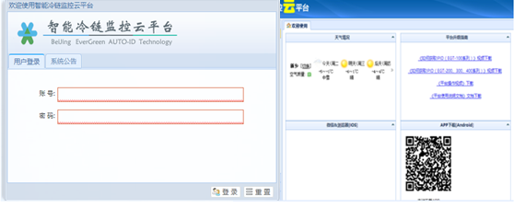
2、期初资料维护
药品维护、签收单位维护（备注：为了后期历史记录更严谨，可以将相关信息维护进去）
A、药品维护：可以添加、删除、批量导入药品信息（可包含药品编号、名称、品名规格、生产企业、批号等）（在导入药品时请先下载一个模板，对应录入药品信息，在导入药品）
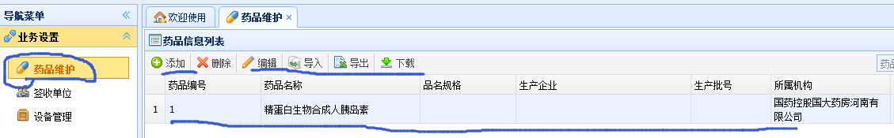

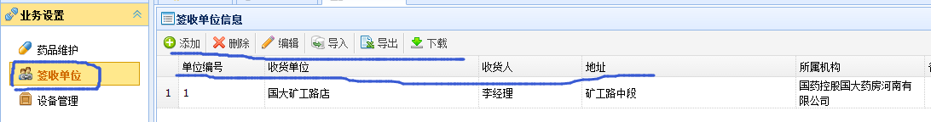
B、签收单位维护：可以添加、删除、批量导入（客户编码、单位名称、收货人、地址等

3、保温箱监控
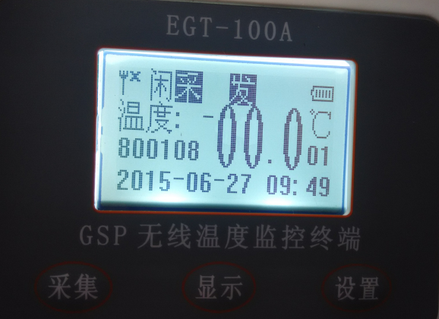
（使用前请确保箱子上的监控设备是 ： 采 发 状态，且温度合格，时间同步）

3.1 实时查看上传的温度数据
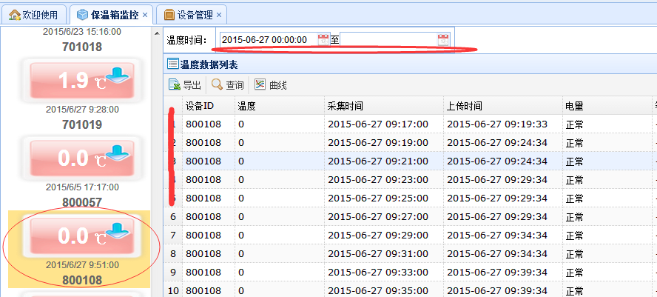
如下图，选中设备“800108”，可查看当前设备温度，采集、上传时间及当时电池电量等信息。
3.2 查询监控数据
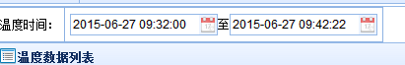
a、在温度时间栏，选择所需要查询的时间段如下图，
，

b、点击“查询”即可，如下图：
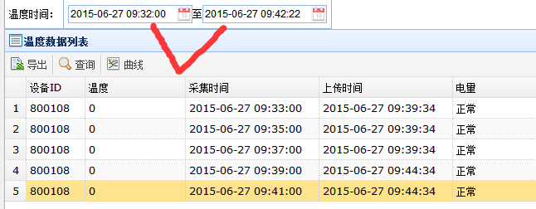
3.3 导出历史数据
a、在温度时间栏，选择所需要导出的时间段如下图，

，
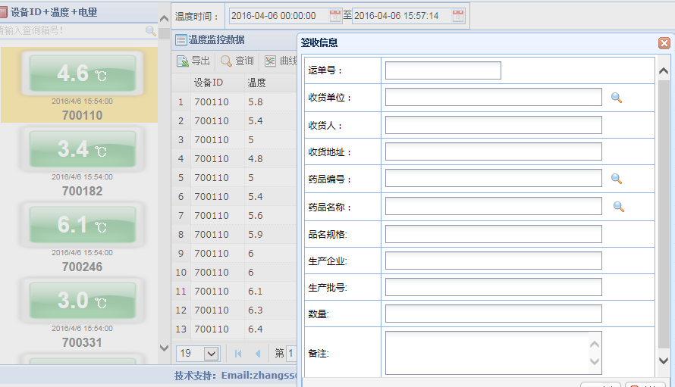
b、点击“导出”即可，弹出签收信息，如下图：

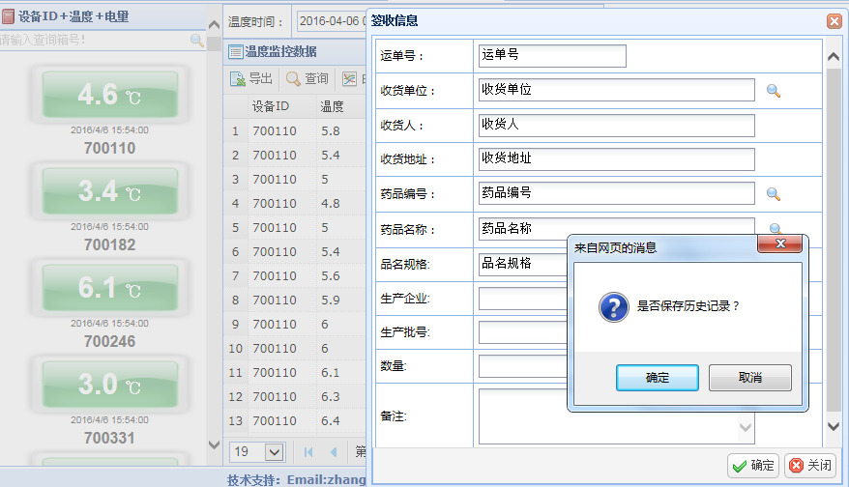
c、收货单位和药品信息可通过点击“放大镜”进行选择。也可以不输入药品进行导出报告。注意：药品数量需要与药品的种类进行对应，用分隔符“ ，”逗号进行分隔 点击“确定”会提示，是否保存为历史记录，根据个人需求进行选择保存。保存后的数据将进入历史记录查询模块
3.4导出报告如下图：
注意：导出报告之前将浏览器的拦截功能关闭。

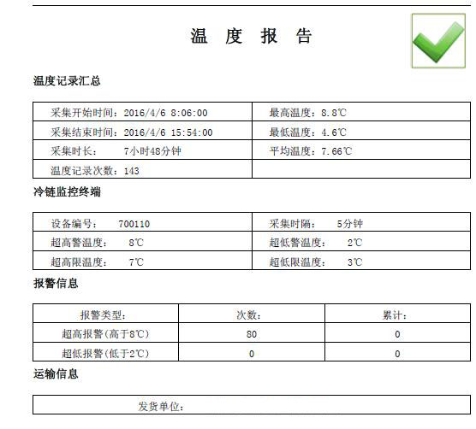

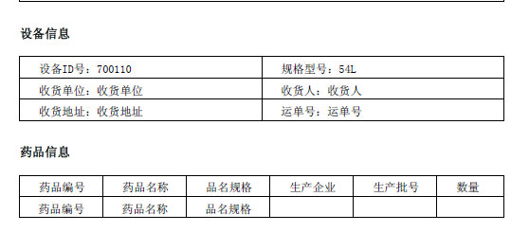
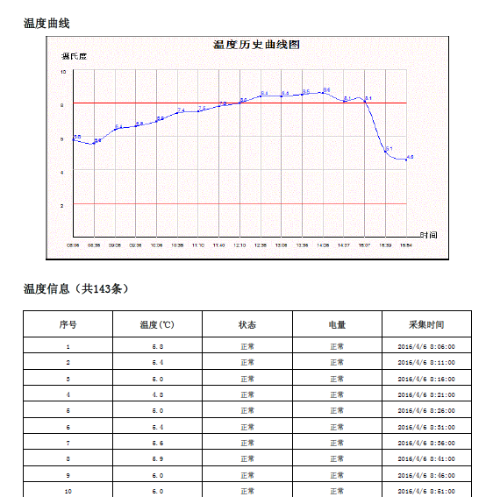

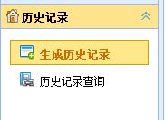
4.历史记录
在历史记录下，对历史记录进行
生成、查询等操作。如右图：

4.1生成历史记录
参考保温箱监控模块3.3下的导出功能。
4.2历史记录查询
在“历史记录查询”下，对保存的历史记录进行查询，和报告补导的功能操作。
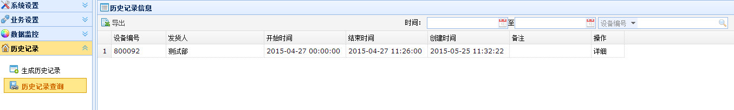
- 记录查询
- 用户可以通过创建时间的时间段、设备编号、收货单位、运单号进行查询。
- 记录导出
该功能主要是对已经保存的历史记录进行报告导出，生成pdf文件进行保存。
导出报告与数据监控3.4下生成的报告模板一致。

三、手机端操作：
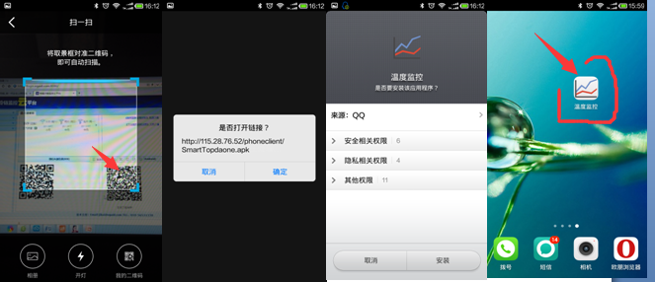
- 用手机扫描二维码安装手机端APP（登录页面的首页有APP的二维码）
2、登录APP账户，可查看箱子温度（备注：箱子状态需： 启用）
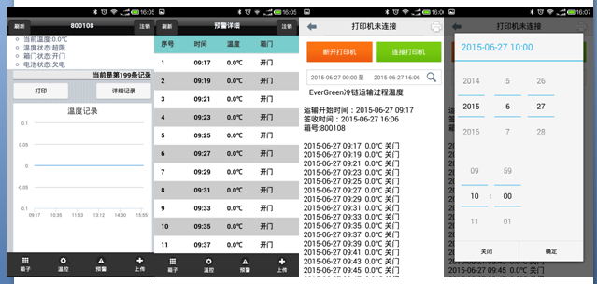
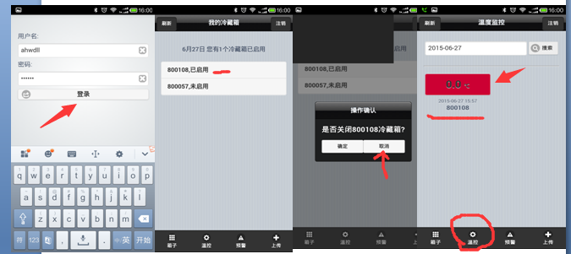
3、选中设备，查看温度，可选择时间段查看温度，打印温度。（备注：手机与蓝牙打印机配对）
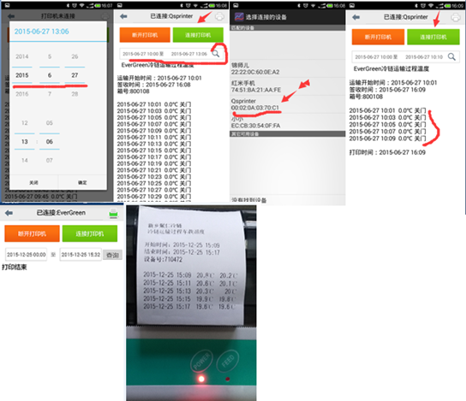
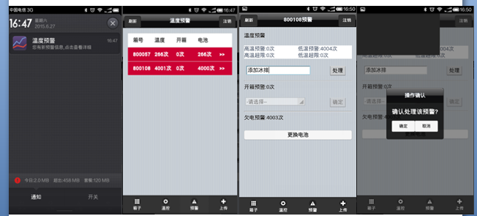
4、手机端登录可接收预报警信息。

